Открытый урок РМО учителей истории и обществознания
Урок обществознания в 8 классе
Тема: «Инфляция и семейная экономика»
Дата: ___20.04.23г

Цель: рассмотреть влияние инфляции на семейную экономику и на распределение доходов между экономическими агентами; проанализировать функции сбережений в современном обществе; рассмотреть понятие потребительского кредита и основные принципы пользования потребительским кредитом; развивать навыки логического мышления, умение выделять главную мысль в тексте, обобщать, сравнивать, делать выводы; воспитывать коммуникативные навыки, культуру речи, навыки публичного выступления, умение находиться в социуме и прослеживать связь с жизнью.

Цели урока:
усвоить учащимися понятия «инфляция», «номинальный доход», «реальный доход»; рассмотреть влияние инфляции на семейную экономику как политику доходов между экономическими агентами по поддержанию уровня благосостояния граждан.
Развивающие: развивать навыки логического мышления, умение выделять главную мысль в тексте, обобщать, сравнивать, делать выводы.
Воспитательные: воспитывать коммуникативные навыки, культуру речи, навыки публичного выступления.
Социализации личности: приспосабливаться к меняющимся требованиям общества в сфере финансовой грамотности граждан, сохранять индивидуальность, умение находиться в социуме и прослеживать связь с жизнью.
Планируемые результаты:
Предметные: применять понятийный аппарат обществоведческих знаний для раскрытия причин сущности инфляции, ее влияния на жизнь общества; характеризовать реальные и номинальные доходы; объяснять механизм потребительского кредита.
Метапредметные: коммуникативные: развивать умение точно и грамотно выражать свои мысли; формулировать, аргументировать и отстаивать свое мнение.
Регулятивные: самостоятельно формулировать учебную проблему, искать и выделять необходимую информацию.
Познавательные: устанавливать причинно-следственные связи, строить логические умозаключения, извлекать информацию из мнений других людей.
Личностные: формировать познавательный интерес к сфере финансовой грамотности населения, экономической грамотности и активной гражданской позиции.

Тип урока: урок открытия нового знания.

Технологии: предметно-диалоговая, технология развития критического мышления, кейс-технологии.

Материалы и оборудование: учебник Л.Н.Боголюбова «Обществознание», 8 класс, презентация «Инфляция и семейная экономика», раздаточный материал для групповой работы.

Формы работы учащихся: фронтальная, самостоятельная.
Понятийный аппарат: инфляция, реальные доходы, номинальные доходы, сбережения, банковский кредит, потребительский кредит.
План:
- Что такое инфляция?
- Причины инфляции?
III. Номинальные и реальные доходы.
IV. Формы сбережения граждан.
V. Банковские услуги, предоставляемые гражданам.
Ход урока

1.Организационный момент
Доброе утро, уважаемые гости, ребята… Сегодня очень хорошая погода. За окном солнце светит, тепло. Я рада, что у нас отличное настроение. Надеюсь, что урок пройдет интересно и увлекательно. И мы с вами плотно и хорошо поработаем.

Эпиграф к уроку

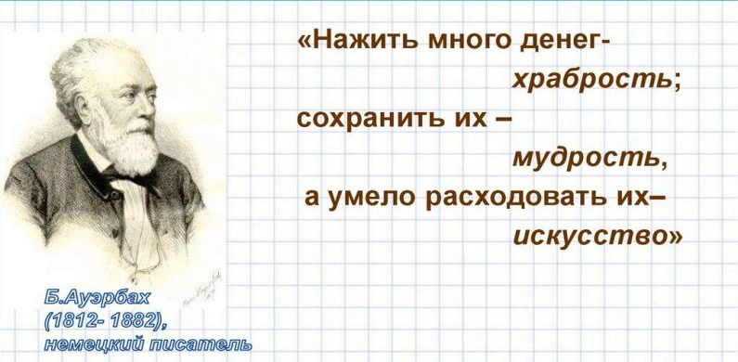

- Мозговой штурм
У.: ребята, быстро не растягивая время отвечаем на вопросы:
1) использование благ в целях удовлетворения потребностей– (потребление) 2) стоимость минимума средств, необходимых для поддержания жизнедеятельности человека – (прожиточный минимум).
3) перечень продуктов питания и непродовольственных товаров и услуг, необходимых для минимального удовлетворения потребностей человека – (потребительская корзина). 4) специальный финансовый план, сводящий воедино доходы и расходы будущего – (бюджет).
5) обязательный платеж, взимаемый государством с каждого производителя товара, получателя дохода, владельца того или иного имущества – (налог).
6) выпуск в обращение дополнительного количества денежных знаков – (эмиссия)

- Определение темы урока.

У.: ребята, молодцы.
Смотрим на экран. ( Ералаш выпуск №85 «Заройте ваши деньги»)

- О чем говориться в видео? (деньги обесценились…)
-Деньги сначала росли, а потом резко обесценились.
- Вы правы. Деньги имеют такое свойство как обесцениваться .

У.:Как вы думаете, о чем сегодня речь пойдет на уроке?
Д.: инфляция.
У.:И какие цели и задачи на урок вы себе ставите? Что хотите узнать?
Д.: 1.узнать что такое инфляция;
2. узнать какие виды инфляции бывают;
3. причины инфляции ;

- Вы правы, ребята. Я еще добавлю, что сегодня мы узнаем, что такое номинальный и реальный доход, рассмотрим влияние инфляции на семейную экономику и на распределение доходов между экономическими агентами; проанализируем функции сбережений в современном обществе; рассмотрим понятие потребительского кредита и основные принципы пользования потребительским кредитом;

Посмотрите на экран. Здесь мы видим показатели инфляции в разных странах.
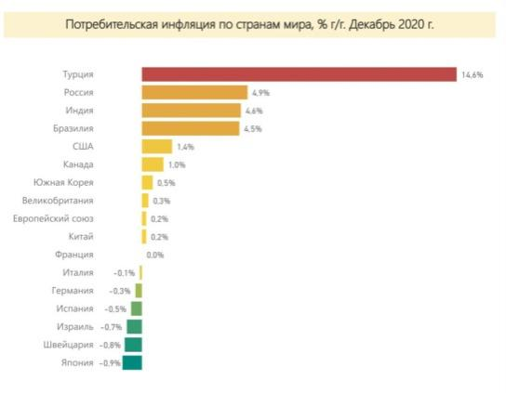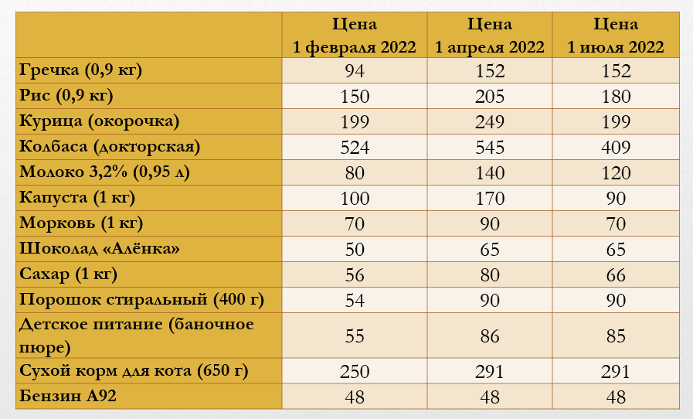

Видим , что эта тема очень актуальна, касается каждого из нас. Но, в то же время очень интересная.

- Мотивация

У.: Подумайте!
  - От чего зависит благополучие домашнего очага?
  - Как сберечь и увеличить свои доходы?
(ученики размышляют и дают ответы)

У.: Экономическая деятельность семьи направлена на удовлетворение потребностей всех членов семьи. Успешность решения этой задачи зависит от, того насколько эффективно семья распоряжается своими ресурсами, в первую очередь денежными. Об этом мы и будем говорить сегодня на уроке.

- Изучение новой темы
Вспомним: Мозговой штурм
1.В чём заключаются рыночные отношения в экономике?

Суть рыночных отношений сводится к возмещению затрат продавцов (товаропроизводителей и торговцев) и получению ими прибыли, а также удовлетворению платёжеспособного спроса покупателей на основе свободного, взаимного соглашения, возмездности, эквивалентности и конкурентности. Именно это и составляет родовые, сущностные черты рынка.
В рыночной экономике вмешательство государства в экономические процессы должно быть минимальным

2.Почему возникает неравенство доходов?
-Причины неравенства людей в получаемых ими доходах:
- разный уровень образования и профессиональной подготовки
- разные профессии и отрасли предполагают разную оплату труда
- разумное или неразумное использование имеющихся у человека средств
-в разных странах и регионах размер доходов граждан будет отличаться
- неравенство в доходах может быть связано и с различными жизненными обстоятельствами, не зависящими от человека

3.Какие меры проводятся для социальной поддержки населения с низкими доходами?
Государство предусмотрело следующие социальные пособия малоимущим семьям в 2022 году:
-Детские пособия
-Предоставление социальной ипотеки на льготных условиях
-Субсидии на оплату коммунальных счетов
-Налоговые вычеты по месту работы
-Бесплатный проезд в общественном транспорте
-Бесплатное питание в школьных столовых
-Получение корзины продуктов для новорожденного на детской кухне

(ученики отвечают на вопросы)

У.: В рыночной экономики, как вы уже знаете, цены на товары изменяются в зависимости от изменения спроса и предложения: одни товары дешевеют, другие дорожают. Для рынка характерны и колебания общего уровня цен. Однако для современной экономики стало правилом изменение уровня цен на товары и услуги преимущественно в одном направлении - их рост.

У.:А сейчас у вас на столе есть карточки (зеленного цвета) внимательно изучите их и мне ответите, что такое инфляция в различных толковых словарях?

Карточки

1.Словарь Даля
Инфляция — (латин. inflatio - вздувание, пучение) (экон.). Чрезмерное увеличение количества обращающихся в стране бумажных денег, сопровождающееся обесценением их.

2.Толковый словарь Ушакова. Инфляция Ж. — 1. Чрезмерное увеличение находящейся в обращении денежной массы, вызывающее обесценивание бумажных денег по отношению к государственному золотому запасу и наблюдающееся.

3.Толковый словарь Ефремовой. Инфляция —[от лат. inflatio - вздутие] Обесценение бумажных денег вследствие выпуска их в обращение в размерах, превышающих потребности товарооборота.

У.: Работа над определением:
Процесс обесценивания денег, который проявляется в виде долговременного повышения цен на товары и услуги, называется инфляцией.

У.: Ребята, продолжаем изучать дальше текст в карточках . У вас еще одна минута

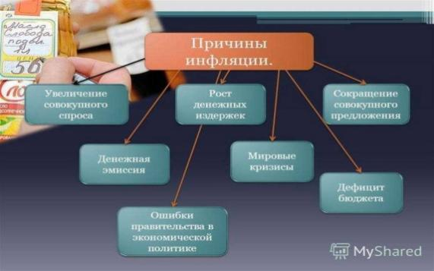
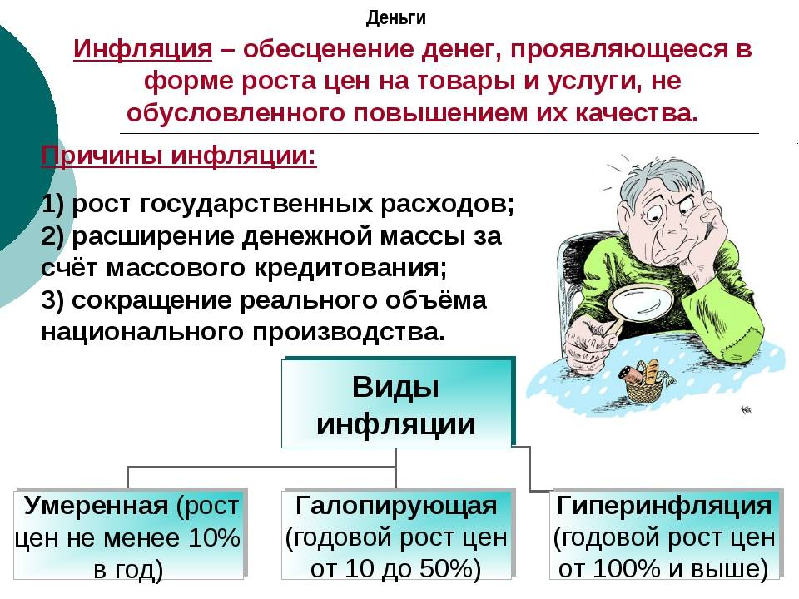
1.увеличение совокупного спроса на товары . Спрос растет, производитель повышает цену на товары или услуги;
2.денежная эмиссия, государство печатает новые деньги, свободные деньги появляются, население их тратит, спрос растет, повышаются цены;
3. рост денежных издержек;
4.мировой экономический кризис;
5. сокращение совокупного предложения , предложение на какой то товар падает, производство падает, а спрос большой, повышается цены на эти товары и услуги;
6.дифицит бюджета;
7.ошибки правительства в экономической политике;

- Для усвоения учащимися сущностных признаков этого понятия учитель ставит и обсуждает следующие вопросы:
1) Что является причиной инфляции в рыночной экономике?
2) Какое влияние оказывает инфляция на уровень жизни, благополучие отдельных людей, семей?
3) Кто и как пострадал из вас, ваших родственников, знакомых от инфляции? Приведите примеры.
(учащиеся приводят примеры)

У.: объяснение учителя

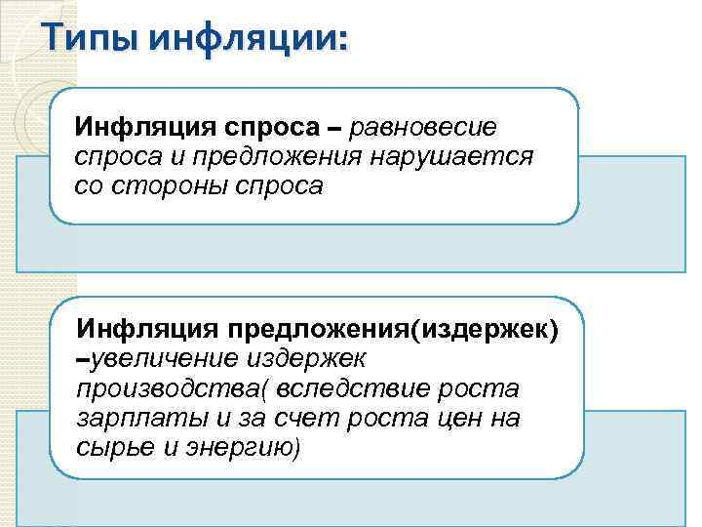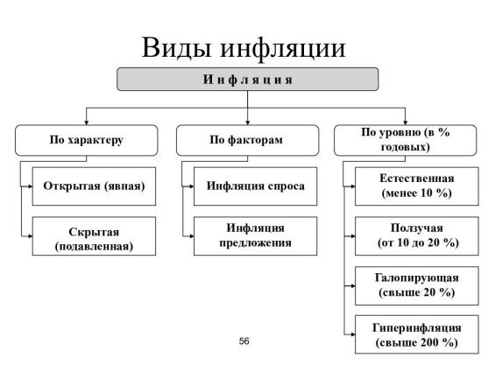

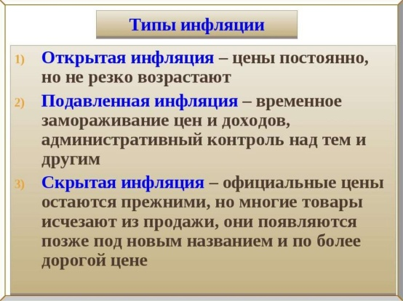

У.: А теперь, минутка отдыха

Мини –итог:

- Игра «Да, нет».
Какие из перечисленных факторов могут (прямо или косвенно) стать причиной инфляции:
- Рост цен на большинство товаров (не может стать причиной инфляции, поскольку это её определяющий признак).
- Увеличение денежной массы (причина инфляции).
- Уменьшение нормы обязательных резервов ЦБ (может стать причиной инфляции, т.к. произойдёт увеличение денежной массы).
- Ожидание хорошего урожая (не может стать причиной инфляции, люди могут ожидать снижение цен).
- Ожидание плохого урожая ( может стать причиной инфляции, т.к.у населения формируются ожидания роста ценна с\х продукцию).
- Снижение цен на электроэнергию (не вызовет инфляцию, снижение затрат для большинства товаропроизводителей).
- Увеличение закупочных цен на зерно (может вызвать инфляцию, инфляция издержек).
- Успешная забастовка шахтёров, добившихся повышения зарплаты в два раза (может стать причиной инфляции, это повлечёт за собой удорожание энергоносителей – инфляция издержек)?

У.: Молодцы ребята . Вы справились. Безусловно, благополучие семьи, отдельных граждан во многом зависит от уровня их доходов. Доходы, получаемые в рыночной экономике, рассматриваются как номинальные, так и реальные.

Работаем в группах. У нас три группы. У каждой группы есть листочки с заданием на столах.
Группы изучают информационный материал по темам:
1 группа: Номинальные и реальные доходы.
2 группа: Формы сбережения денег.
3 группа: Банковские услуги, предоставляемые гражданам.
Распределяйте роли. Спикер отвечает за группу:

- Работа над определением:
Номинальный доход – сумма денег, полученная гражданином или семьёй в целом за определённый период времени. Примеры.
Реальный доход – количество товаров и услуг, которые гражданин или семья может приобрести в определённый период времени на свои номинальные доходы. Примеры.
(записывают определение в тетрадь, с последующим коментированием)

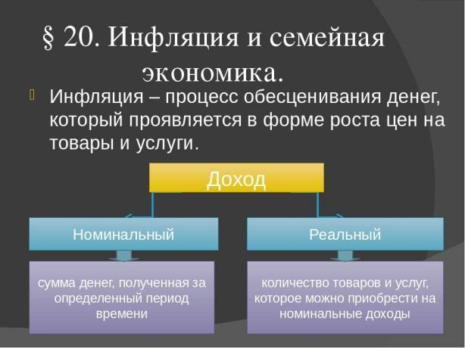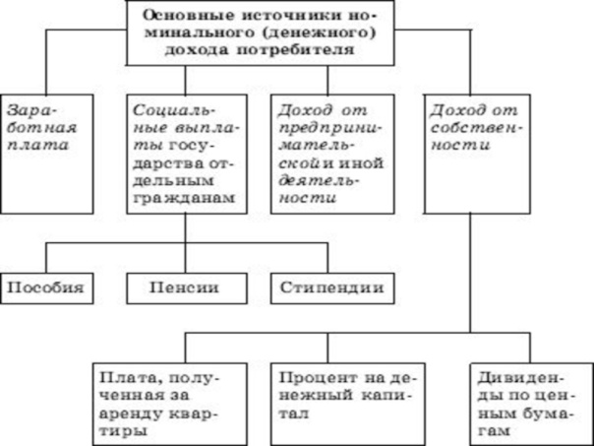

Отчет 1 группы

Группа 1. Номинальные и реальные доходы.
Итак, книга стоимостью в 250 условных единиц была продана за _______. Произошло обесценивание денег, т.е. инфляция. Увеличение выпуска бумажных денег может быть и оправданным. Если растёт производство товаров, то и денег должно стать больше, иначе возникнут трудности с товарообменом.
Типы инфляции:
инфляции спроса: количество денег на руках у населения выросло, а объём
производства остался прежним, повышается спрос на товары, и цены на них растут;
инфляцию издержек: цены на товары растут, так как увеличиваются затраты на их производство;
инфляция ожидания: покупатели, ожидая роста цен, покупают больше товаров впрок – цены, разумеется, растут;
монополистическая инфляция: при отсутствии конкуренции на рынке. Корпорации, которые контролируют выпуск и продажу какой-либо продукции, могут удерживать любые цены.
Различают также виды инфляции по темпам роста цен:
Когда инфляция превышает 200% в год, мы говорим о гиперинфляции.
Галопирующая инфляция означает рост цен от 20 до 200 % в год.
Если инфляция ограничивается 10% в год, то её считают умеренной
Какое влияние оказывает инфляция (рост цен) на уровень жизни населения, каждой семьи, отдельного человека?
Благополучие семьи, отдельных граждан во многом зависит от уровня их доходов. Доходы, получаемые в рыночной экономике, рассматриваются и как номинальные, и как реальные. Сокращаются реальные доходы людей, хотя номинальные могут расти. Что означают эти термины?
Номинальный доход – это сумма денег, полученная гражданином или семьёй за определённый период времени: месяц или год.
Сама по себе величина номинального дохода не может служить показателем благосостояния. Её необходимо соотнести с существующими ценами на товары. Получится показатель, представляющий собой количество товаров и услуг, которые можно приобрести за номинальные доходы. Этот показатель и называется реальными доходом.
Реальный доход – количество товаров и услуг, которые граждане или семья может приобрести в определенный период времени на свои номинальные доходы.
Это относительная величина. Её можно получить, поделив номинальный доход на цены товаров. Реальный доход может определяться в количестве телевизоров, килограммах конфет, количеством оплаченных минут разговоров в мобильных сетях и так далее.

Первичная проверка понимания
Учащиеся в форме коммуникации в группах решают типовые задания на новый способ действий с проговариванием алгоритма решения вслух.

Кейс- задача
Рост номинальных доходов далеко не всегда означает рост доходов реальных. Представим себе, что заработная плата в течение года увеличилась на 20 %, а цены за этот же период – на 50%. Получается, что на более высокую зарплату можно купить товаров на 20 % меньше, чем на прежнюю.
Задание: Подсчитайте реальный доход в конце года
Объяснение: Зарплата повысилась на 20%, то есть стала составлять 120% по сравнению с прежней. Новые цены составили 150% по сравнению со старыми. Реальные доходы, как мы говорили, это соотношение номинальных доходов с ценами на товары и услуги. Делим 120 на 150 и умножаем на 100%, получаем 80%. Это и есть реальные доходы в конце года, если сравнивать с началом. Так и есть: на новую зарплату можно купить товаров на 1/5 (то есть на 20%) меньше, чем покупали на старую.
Учитель: Таким образом, мы видим, что инфляция сильно бьёт по карману простого гражданина, обесценивает его личные сбережения, уменьшает возможности удовлетворения потребностей. Особенно это касается тех людей, чьи доходы фиксированы: работников бюджетной сферы, пенсионеров, студентов.
Большой урон наносит инфляция и государственному бюджету. Налогов от него поступает столько, сколько запланировано, но это уже обесцененные деньги. Государство не может в полном объёме оплачивать свои текущие расходы, в том числе социальные программы: финансировать здравоохранения, образования, оказывать помощь нуждающимся, помогать безработным. В обществе растёт социальная напряжённость.
Страдают от инфляции и производители. Из-за снижения спроса на товары и услуги падают объёмы производства, уменьшается приток капиталовложений. Трудно становится планировать свою деятельность, ведь бывает очень трудно предсказать, на сколько именно вырастут цены.
Поэтому одной из важнейших задач государственной экономической политики является борьба с инфляцией, укрепление национальной валюты. О направлениях и способах этой борьбы вы будете говорить позже. А сейчас поговорим о том, как можно защитить от инфляции свои личные доходы.
Причины инфляции:
1.Государство прибегает к денежной эмиссии, увеличивая денежную массу сверх потребностей товарного обращения (главная причина).
2.Сокращение реального объема производства при сохранении прежнего количества денег.
3.Повышение заработной платы сверх приемлемого для экономики уровня.

Мини итог :
У.: Молодцы 1 группа. Справились с заданиями.
Люди последние десятилетия живут в ситуации, когда цены на товары и услуги постоянно повышаются. При этом цены растут, как правило, быстрее, чем, например, заработная плата или пенсии.

- Работа с учебником, стр. 216-217
Какое влияние оказывает инфляция (рост цен) на уровень жизни населения, каждой семьи, отдельного человека?
(ученики отвечают на вопрос, примерный ответ)
Ответ: Инфляция действует на реальные доходы отдельных граждан и семей по-разному. Если зарплата работающих членов семей растёт пропорционально росту цен или семья владеет дачей, квартирой (их стоимость растёт вместе с инфляцией), то она ничего не потеряет. Серьёзно страдает от инфляции жизненный уровень тех, кто имеет фиксированные доходы: пенсионеров, студентов, получающих стипендию, инвалидов, многодетных семей, работников бюджетных отраслей (врачей, учителей, работников культуры и др.). Цены на товары и услуги растут регулярно, а доходы названных категорий граждан пересматриваются правительством периодически и повышаются практически всегда с опозданием, отставая от темпов инфляции. Люди, откладывающие деньги, отказываясь от потребления, несут напрасные жертвы. Их накопления тоже могут обесцениться, а каким образом, об этом речь пойдёт позднее.

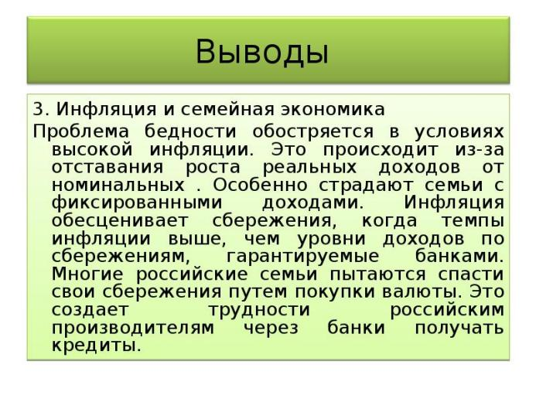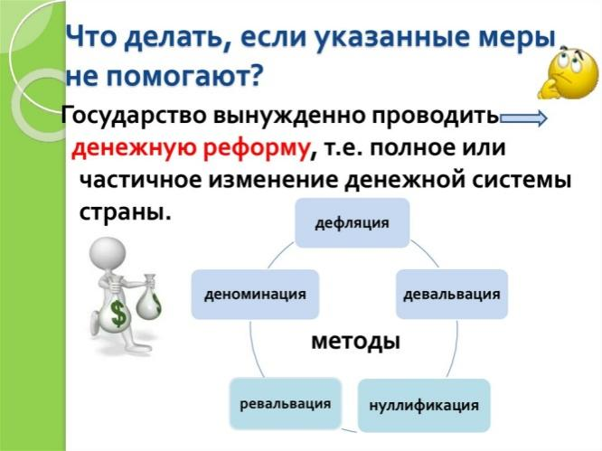

3.Формы сбережения граждан.
- Сообщение учащегося (о формах сбережения)
Во многих семьях полученный доход распадается на две части: одна предназначена для удовлетворения личных потребностей, другая образует сбережения. Как отмечают экономисты, с ростом дохода семьи растёт и сумма её сбережений.
- Работа над определением:
Сбережения – часть располагаемого дохода, которая не используется на потребление.
(записывают определение в тетрадь)
- Почему семьи создают сбережения? Для одних это условие приобретения дорогостоящих товаров (например, дачи, автомобиля и др.). Другие копят деньги на случай особых обстоятельств (например, потери трудоспособности, необходимости повышения профессионального уровня, оплаты образования). Накопления помогают людям поддерживать привычный уровень жизни, например, после ухода на пенсию. (Подумайте, какое значение имеют сбережения для россиян, живущих в условиях социально-экономических реформ.)
(ученики обдумывают и высказывают свои точки зрения)
Сбережения нужны многим людям, чтобы реализовать в будущем свои планы. Важно, чтобы накопительство не стало главной или единственной целью жизни, не переросло в болезненную страсть и не превратило человека в раба вещей.

- Работа с документом стр. 219
Создание сбережений – одна из функций семьи в обществе. Семья реализует эту функцию, взаимодействуя с банками, страховыми фондами. Денежные средства семьи, предоставленные этим организациям на определённых условиях, пополняют инвестиционные возможности экономики, т. е. могут быть использованы для вложения в различные объекты экономической деятельности и получения положительного социального эффекта (например, в новое строительство или расширение действующих предприятий, реконструкцию старых предприятий, строительство школ, больниц и др.).
- Решение ситуации (работа с учебником) стр. 220-221
(ученики разбирают ситуацию)
Человек, имеющий свободные деньги, может вложить их в создание собственного дела или присоединить свою долю к коллективному предпринимательскому проекту. Однако это дело рискованное, далеко не всем по силам и требует, как правило, немалых средств. Многие наши соотечественники в период перехода к рыночной экономке, в условиях высокого уровня инфляции, направляли значительную часть своих сбережений на покупку валюты.
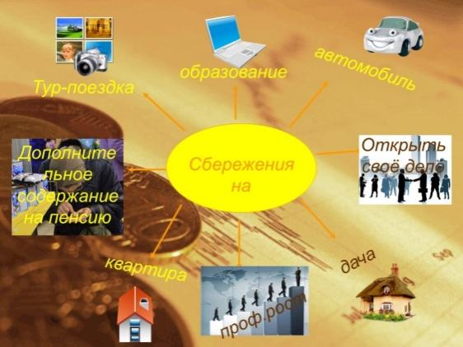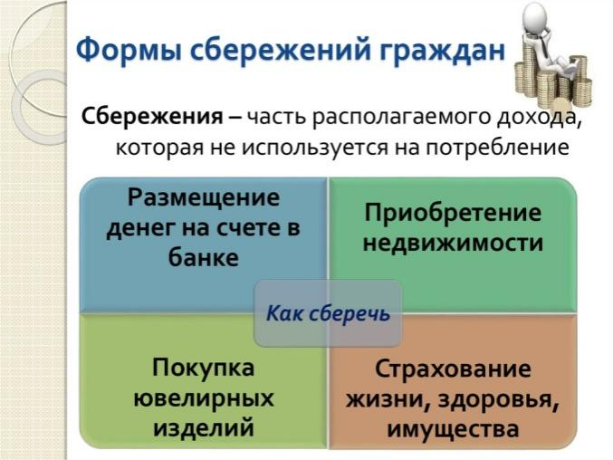

У.: мини итог:

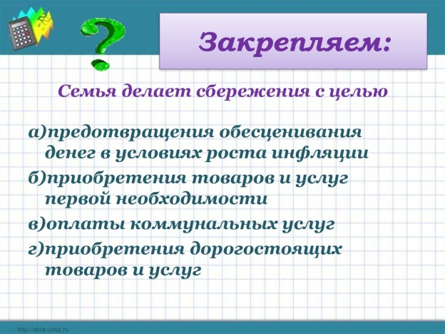

Отчет 2 группы :
Группа 2. Формы сбережения граждан
Каким же образом семья может поддерживать в условиях инфляции уровень своих доходов?
Сообщение учащегося.
Во многих семьях полученный доход распадается на две части: одна предназначена для удовлетворения личных потребностей, другая образует сбережения. Как отмечают экономисты, с ростом дохода семьи растёт и сумма её сбережений.
Сбережения – часть располагаемого дохода, которая не используется на потребление.
Почему семьи создают сбережения? Для одних это условие приобретения дорогостоящих товаров (например, дачи, автомобиля и др.). Другие копят деньги на случай особых обстоятельств (например, потери трудоспособности, необходимости повышения профессионального уровня, оплаты образования). Накопления помогают людям поддерживать привычный уровень жизни, например, после ухода на пенсию.
Сбережения нужны многим людям, чтобы реализовать в будущем свои планы. Важно, чтобы накопительство не стало главной или единственной целью жизни, не переросло в болезненную страсть и не превратило человека в раба вещей.
Создание сбережений – одна из функций семьи в обществе. Семья реализует эту функцию, взаимодействуя с банками, страховыми фондами. Денежные средства семьи, предоставленные этим организациям на определённых условиях, пополняют инвестиционные возможности экономики, т. е. могут быть использованы для вложения в различные объекты экономической деятельности и получения положительного социального эффекта (например, в новое строительство или расширение действующих предприятий, реконструкцию старых предприятий, строительство школ, больниц и др.).
Человек, имеющий свободные деньги, может вложить их в создание собственного дела или присоединить свою долю к коллективному предпринимательскому проекту. Однако это дело рискованное, далеко не всем по силам и требует, как правило, немалых средств. Многие наши соотечественники в период перехода к рыночной экономке, в условиях высокого уровня инфляции, направляли значительную часть своих сбережений на покупку валюты. (В 1996 г. 18% доходов россиян были использованы на покупку иностранной валюты – преимущественно долларов США.)
Некоторые предпочитают хранить деньги дома, но это опасно и невыгодно, так как ценность денег из-за высокой инфляции постоянно утрачивается. Какой же способ сбережения выбрать, чтобы не только сохранить деньги, но и преумножить их?
Кейс- задача. Доля затрат россиян на создание сбережений в общем объёме расходов семьи составляет в последние годы около 5%. Из общей суммы сбережений 44% вложено в банки, 36% накоплений находится в наличных деньгах, 19% вложено в покупку ценных бумаг, приносящих доход.
Задание : Какие формы сбережений предпочитают россияне ?
Объяснение. Формы сбережения разнообразны: 1- вложения в банк; 2- наличные деньги; 3- покупка ценных бумаг. Владельцы стараются разместить их так, чтобы получить от этого большую пользу, т. е. способствовать росту накоплений.
Способы сбережения:
Размещение денег на счете в банке (Процент – цена, уплачиваемая собственнику денег за использование заемных средств в течение определенного времени). Размещение денег на депозитном вкладе в банке. Предоставление кредитов. Приобретение недвижимости. Покупка ювелирных украшений, драгоценных металлов, произведений искусства или недорогих объектов недвижимости. Страхование жизни

4.Банковские услуги, предоставляемые гражданам.
- Работа с текстом учебника стр. 221-223.

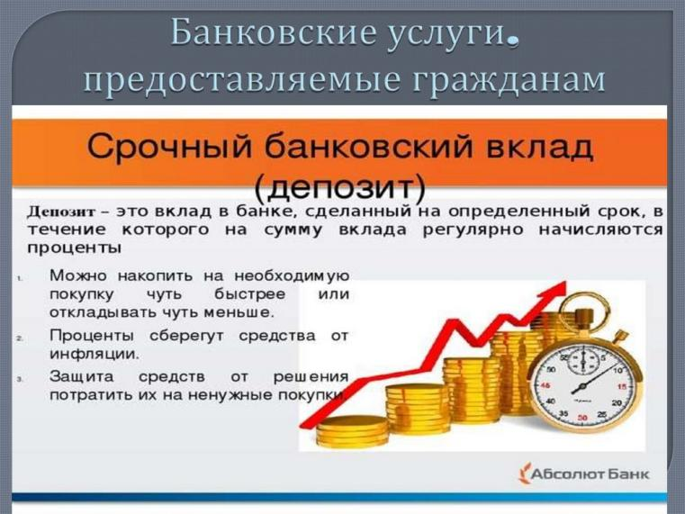
Составить развернутый план по теме "Виды банковских услуг"
1. Какие услуги предоставляют гражданам банки?
2. Открытие и ведение банковского счета.
3. Предоставление кредитов.
4. Формы кредита.

Отчет 3 группы
Группа 3. Банковские услуги, предоставляемые гражданам
Изучают теоретический материал. Прослушивают выступления обучающихся.
Просматривают видеоролик «Как правильно взять кредит?»
Составляют кластер по материалу
Напомню, что кластер — это графическая форма организации информации, когда выделяются основные смысловые единицы, которые фиксируются в виде схемы с обозначением всех связей между ними. Он представляет собой изображение, способствующее систематизации и обобщению учебного материала.
Банковские услуги
Открытие и ведение банковского счета |  | Предоставление кредитов
до востребования | срочные | личные займы | потребительский кредит

Банковские услуги

Открытие банковского счета Предоставление кредитов

До востребования срочное личные займы потребительские кредиты
VI. Закрепление
- Разбор ситуаций:
- Инженер приборостроительного завода жалуется соседу: «Администрация завода каждый год дает прибавку к зарплате, но инфляция ее съедает». В чем смысл этого разговора?
- Три старшеклассника копили деньги на туристическую поездку в летние каникулы. Из-за болезни одного из них поездку пришлось отменить. Сергей положил деньги на текущий счет в банк под 12 процентов годовых. Андрей купил новый велосипед, а Егор решил хранить деньги дома до следующего лета. Годовой рост уровня цен составил 30 процентов. При этом велосипеды подорожали в 1,5 раза. Кто из друзей наиболее рационально распорядился своими деньгами? Поясните свой ответ.

Проверить результативность усвоения изученного поможет выполнение учащимися задания 2 из рубрики «В классе и дома», а также использование следующих заданий:

1) Выбери верное утверждение.
Инфляция — это
а) кратковременное (сезонное) повышение общего уровня цен на большую часть товаров и услуг
б) массовый выброс товаров на рынки сбыта для сбивания цен
в) долговременное повышение общего уровня цен натовары и услуги
г) повышение цен на социально значимые виды товаров

2) Какие социальные группы несут потери от инфляции?
а) представители малого бизнеса
б) сотрудники коммерческого банка
в) государственные служащие
г) собственники фирм, занимающихся добычей и переработкой природного сырья
д) работники страховой компании

У.: молодцы ребята . подведем итог. Каковы последствия инфляции для общества?

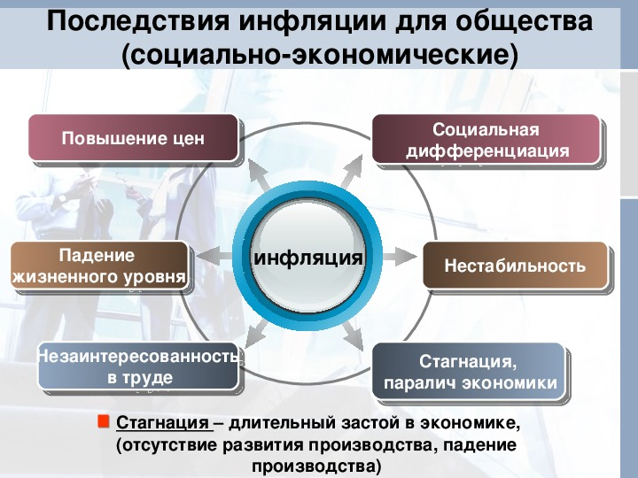

VII. Домашнее задание.
1.§ 20 изучить , сделать краткий конспект урока;
- Выучить определения : инфляция, стагнация, девальвация, номинальный и
реальный доход;
3.Написать мини – сочинение: «Нажить много денег – храбрость; сохранить их – мудрость, а умело расходовать их - искусство». (Б. Ауэрбах (1812-1882), немецкий писатель)

У.: Обратите внимание на эпиграф к уроку. Как вы понимаете это высказывание?

- Рефлексия
Ну, а в завершении урока мне бы хотелось вам сказать

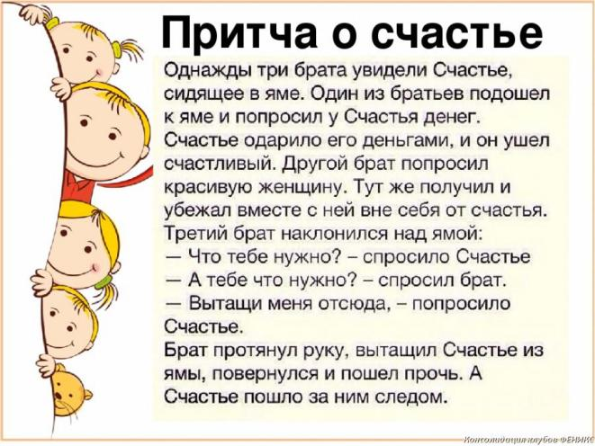

Помогайте друг- другу, делайте добрые дела и счастье будет с вами, все это вернется к вам.

IX. Итог.
Подведение итогов, выставление оценок

Спасибо всем за плодотворную работу.

